

Tomada de Decisão sob Incerteza: Uma Aplicação no Contexto Eleitoral Angolano

Autor: Boares António dos Santos Gunza

Prof. Dr. Mateus Padoca Calado
Rev. MSC. João Lourenço Cussondama

Luanda, 2026

Resumo
A tomada de decisão sob incerteza constitui um problema central na ciência política, particularmente em contextos eleitorais caracterizados por elevada complexidade, volatilidade e ausência de probabilidades objetivas. Este estudo propõe a aplicação de critérios clássicos de decisão — Maximax, Wald (Maximin), Laplace, Savage (mínimo arrependimento) e Hurwicz — ao contexto eleitoral angolano, considerando como alternativas estratégicas os principais partidos políticos: MPLA, UNITA, PRS e PHA. A abordagem metodológica integra modelação matemática e implementação computacional de um Sistema de Apoio à Decisão (SAD), permitindo automatizar a análise multicritério sob incerteza. A base empírica resulta da integração de dados do Censo 2024 do Instituto Nacional de Estatística (INE) e dos resultados das Eleições 2022 da Comissão Nacional Eleitoral (CNE), possibilitando a construção de matrizes de decisão informadas por variáveis demográficas e socioeconómicas. Adicionalmente, incorpora-se análise de sensibilidade através do critério de Hurwicz, permitindo avaliar o impacto do grau de otimismo do decisor nos resultados. Os resultados evidenciam que a alternativa ótima varia conforme o perfil de risco adotado, destacando a relevância de abordagens computacionais e orientadas a dados no apoio à decisão em contextos políticos incertos.
Palavras-chave: Decisão sob incerteza; Critérios de decisão; Tomada de decisão; Eleições em Angola.

Abstract
Decision-making under uncertainty constitutes a central problem in political science, particularly in electoral contexts characterized by high complexity, volatility, and the absence of objective probabilities. This study proposes the application of classical decision criteria—Maximax, Wald (Maximin), Laplace, Savage (minimax regret), and Hurwicz—to the Angolan electoral context, considering as strategic alternatives the main political parties: MPLA, UNITA, PRS, and PHA. The methodological approach integrates mathematical modeling with the computational implementation of a Decision Support System (DSS), enabling the automation of multicriteria analysis under uncertainty. The empirical basis derives from the integration of data from the 2024 Census conducted by the National Institute of Statistics (INE) and the results of the 2022 elections provided by the National Electoral Commission (CNE), allowing the construction of decision matrices informed by demographic and socioeconomic variables. Additionally, a sensitivity analysis based on the Hurwicz criterion is incorporated to assess the impact of the decision-maker’s degree of optimism on the outcomes. The results show that the optimal alternative varies according to the adopted risk profile, highlighting the relevance of computational and data-driven approaches in supporting decision-making in uncertain political environments.
Keywords: Decision-making under uncertainty; Decision criteria; Decision-making; Angola Elections.

- Introdução
A tomada de decisão sob incerteza é um tema central em diversas áreas do conhecimento, incluindo economia, investigação operacional e ciência política, sendo particularmente relevante em contextos onde os decisores enfrentam ausência de informação completa ou incapacidade de atribuir probabilidades objetivas aos diferentes estados da natureza (Knight, 1921; Savage, 1954). No domínio eleitoral, essa problemática torna-se ainda mais complexa devido à influência de fatores dinâmicos, como mudanças no comportamento do eleitorado, condições socioeconómicas e perceções políticas, que evoluem continuamente ao longo do tempo (Downs, 1957; Saltelli & Di Fiore, 2023).
No contexto angolano, os processos eleitorais refletem uma realidade multifacetada, marcada por assimetrias regionais, transformações demográficas e desafios estruturais associados à consolidação democrática (Dundão, 2023). A análise da decisão eleitoral, neste cenário, exige abordagens que ultrapassem métodos puramente descritivos, incorporando modelos formais capazes de lidar com a incerteza de forma sistemática e rigorosa.
A teoria da decisão sob incerteza oferece um conjunto de critérios normativos amplamente reconhecidos — como Maximax, Wald (Wald, 1950), Laplace (Laplace, 1825), Savage (Savage, 1954) e Hurwicz (Hurwicz, 1951) — que permitem estruturar o processo decisório na ausência de probabilidades conhecidas. No entanto, a sua aplicação ao contexto político angolano permanece ainda pouco explorada, sobretudo quando combinada com ferramentas computacionais e dados empíricos recentes.
Assim, o presente estudo tem como objetivo desenvolver e aplicar um modelo de apoio à decisão baseado nesses critérios, integrando dados do Censo 2024 do Instituto Nacional de Estatística (INE) e das Eleições 2022 da Comissão Nacional Eleitoral (CNE), bem como implementar um sistema computacional interativo que permita analisar diferentes cenários eleitorais. Ao fazê-lo, pretende-se contribuir para o avanço metodológico da análise política em Angola, demonstrando o potencial da integração entre teoria da decisão, ciência de dados e sistemas de apoio à decisão em contextos caracterizados por elevada incerteza.

Fundamentação Teórica
A tomada de decisão pode ser entendida como o processo de escolha entre diferentes alternativas disponíveis, no qual o decisor procura selecionar a ação considerada mais adequada para alcançar determinados objetivos. Esse processo pode ser apoiado por diversos instrumentos e métodos, incluindo modelos matemáticos, ferramentas computacionais e abordagens baseadas em conhecimentos da psicologia e do comportamento humano. Além dos aspectos racionais, fatores como experiência, intuição e emoções também podem influenciar significativamente o processo decisório (Simon, 1997).

2.1. Teoria da Decisão sob Incerteza
A teoria da decisão providencia um quadro analítico para a seleção de alternativas num ambiente onde as consequências das ações não são perfeitamente previsíveis. Na tomada de decisão sob incerteza estrita, o decisor conhece os estados de natureza possíveis, mas não dispõe de dados históricos ou modelos probabilísticos que lhe permitam atribuir probabilidades de ocorrência a esses estados (Hillier & Lieberman, 2021).
Segundo Lima et al. (2019), a modelação de qualquer problema desta natureza assenta numa estrutura morfológica comum e interdependente, composta por três elementos fundamentais:
Estratégias alternativas (A): Representam o conjunto de cursos de ação viáveis disponíveis ao decisor. A própria existência de um problema de decisão está condicionada à capacidade de identificar e listar, no mínimo, duas alternativas possíveis; sem esta multiplicidade de opções, o processo de decisão é inexistente.
O conjunto de alternativas (ações) disponíveis: A={A1,A2,…,Am}
Estados da natureza (S): Correspondem às variáveis ambientais e acontecimentos futuros que escapam ao controlo do decisor, mas que influenciam diretamente a eficácia das alternativas escolhidas.
O conjunto de estados de natureza mutuamente exclusivos: S={S1,S2,…,Sn}
Resultados (V): Traduzem a consequência ou o impacto final (comumente organizado numa matriz de payoffs) derivado da interseção entre uma estratégia específica selecionada e a ocorrência efetiva de um determinado estado da natureza.Quando o decisor não dispõe de dados estatísticos para atribuir probabilidades aos estados da natureza, a literatura científica propõe critérios axiomáticos para orientar a escolha (Hillier & Lieberman, 2021; Taha, 2017): Abaixo temos a representação genérica de uma matriz de Matriz de Decisão (ou Matriz de Payoffs) onde as linhas representam as escolhas do decisor e as colunas representam as incertezas do ambiente O resultado (payoff) de escolher a alternativa Ai quando o estado de natureza Sj ocorre é denotado por Vij. Para resolver este tipo de problema, a literatura estabelece cinco critérios clássicos de decisão (Taha, 2017).
Figura 1 apresenta a matriz de decisão formal, onde as alternativas de acção (A₁ a A_{m}) denotam as alternativas estratégicas, ( S₁ a S_{n}) representam os possíveis estados de natureza ou cenários futuros e V_{ij} é o valor (recompensa) associado à alternativa A_{i} sob o estado S_{j}.
Figura 1: Matriz de Decisão
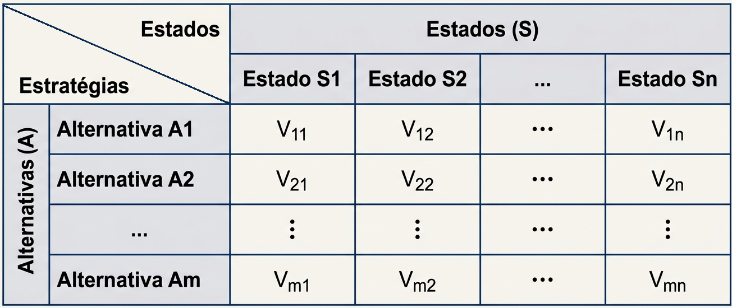
Fonte: Gerada pelo autor (2026)
2.1.1. Critérios de Decisão sob Incerteza Estrita
Os Critérios de Decisão sob Incerteza representam um conjunto de regras lógicas e matemáticas utilizadas para escolher a melhor alternativa quando o decisor conhece as opções disponíveis e os cenários possíveis (estados de natureza), mas não possui probabilidades objetivas sobre qual cenário irá ocorrer. A escolha da estratégia ideal depende da postura do decisor perante o risco. Abaixo, detalham-se os critérios fundamentais:
- Critério Maximax (Otimista)
O critério Maximax carrega consigo uma visão de mundo extremamente otimista. Dada uma matriz de decisão, deve-se escolher a alternativa que leva ao melhor possível dos resultados. Dito de outra maneira, deve-se escolher o melhor resultado de cada alternativa e, em seguida, dentre eles, o “melhor dos melhores” (Santos M. , 2019).
$${Max}_{i}\max_{j}=\max_{i}(\max_{J}(V_{ij}))$$
- Critério de Wald (Maximin)
O Critério Maximin, também conhecido como Critério de Wald (em homenagem ao matemático Abraham Wald), é a abordagem mais conservadora e cautelosa dentro da Teoria da Decisão sob Incerteza. Segundo (Santos M., 2019), este critério é fundamentado em uma postura de aversão ao risco, Diante da incerteza, prepare-se para o pior cenário e escolha a opção que garanta o melhor resultado possível dentro dessa adversidade, dito de outra forma, trata-se do “máximo entre os mínimos”. De cada alternativa, escolhe-se o pior resultado; depois, dentre os piores, escolhe-se o melhor deles, ou o “menos ruim”.

$${Max}_{i}{minx}_{j}=\max_{i}({minx}_{J}(V_{ij}))$$
- Critério de Laplace (Princípio da Razão Insuficiente)
O critério de Laplace é também conhecido como “critério da razão insuficiente”, exatamente porque, por não se ter razão suficiente para admitir o contrário, assume-se que são idênticas as probabilidades dos diversos estados da natureza. Com tal admissão, são então calculados os valores esperados de cada alternativa, o que equivale a tomar o valor médio entre os resultados de cada alternativa. Dos resultados médios, escolhe-se por fim, o melhor deles. (Santos M. , 2019).
$$L(a_{i}) =\max_{i}((\frac{1}{n}) *\sum_{j=1}^{n}{{ (V}_{ij})})$$
- Critério de Hurwicz (Coeficiente de Realismo)
O critério de Hurwicz é também chamado de critério do realismo ou critério da média ponderada. Consiste em adotar um compromisso entre uma visão pessimista e uma visão otimista da realidade. O tomador de decisão seleciona um coeficiente de realismo α variando entre 0 e 1. Quanto maior for o valor escolhido de α, mais otimista o tomador de decisão está em relação ao futuro. Valores de α próximos de 0 indicam uma postura basicamente pessimista. Após a adoção de α, escolhe-se, para cada alternativa, o melhor e o pior resultado, computando a média ponderada. (Santos M. , 2019)
$$H\left(a_{i}\right)=\max_{i}(α·max\left({ V}_{ij}\right)+ \left(1-α\right)·min\left({ V}_{ij}\right))$$
0 ≤ α ≤ 1
- Critério de Savage (Mínimo Arrependimento ou Minimax Regret)
Leonard Savage (1951) argumentou que o decisor deve focar-se no "custo de oportunidade" ou no arrependimento de não ter escolhido a melhor opção para cada cenário. Primeiro, constrói-se uma Matriz de Arrependimento R_{ij}, subtraindo cada valor do melhor valor da sua respetiva coluna. Depois, aplica-se o critério de Wald sobre os arrependimentos (minimizando o máximo arrependimento).
$$R_{ij}=\max_{i}(V_{ij})-V_{ij}$$
$$Minimax =\min_{i}\left(\max_{j}\left(R_{ij}\right)\right)$$

ESTUDO DE CASO TOMADA DE DECISÃO SOB INCERTEZA NA POLÍTICA ANGOLANA (CENSO 2024)
Objecto de Estudo: Partidos Políticos de Angola (MPLA, UNITA, PRS, PHA)
Base de Dados: INE (Censo 2024) e CNE (Eleições 2022)
No actual contexto sociopolítico de Angola, a governação e o planeamento estratégico enfrentam desafios sem precedentes. A publicação dos dados definitivos do Censo 2024, que revelou uma população de aproximadamente 36,6 milhões de habitantes, impõe aos decisores a necessidade de escolher caminhos políticos que respondam eficazmente a variáveis macroestruturais incertas. Este trabalho propõe a aplicação de modelos lógicos, matemáticos e probabilísticos da Teoria da Decisão sob Incerteza, visando identificar qual plataforma política (alternativa) oferece a melhor resposta aos possíveis estados da nação.
A investigação está estruturada em cinco fases fundamentais que garantem o rigor metodológico do processo decisório:
- Estruturação e Definição do Problema: O objeto central é a seleção da alternativa política mais resiliente perante a nova realidade demográfica. Aqui, identificamos as variáveis de decisão (as estratégias dos partidos como MPLA, UNITA, PRS e PHA) e as variáveis de estado ou "Estados da Natureza" (pressão urbana, desenvolvimento regional ou envelhecimento populacional), sobre as quais o decisor não possui controlo, mas que determinam o sucesso da escolha. Usou-se (pressão urbana), porque é a realidade atual de Luanda e exige políticas de habitação e saneamento; (Desenvolvimento regional) porque é a meta de desconcentração administrativa (Autarquias) e o (Envelhecimento) porque é um desafio futuro para a reforma e saúde pública, já visível em certas camadas da população.
- Atribuição de Valores e Equivalência Temporal: Para que as alternativas sejam comparáveis, os resultados projetados são quantificados numa escala de utilidade (0 a 100), permitindo uma análise de "valor presente" do impacto social e político que cada partido pode gerar ao longo de um ciclo governativo.
- Mensuração de Variáveis Determinísticas e Probabilísticas: O projeto analisa o impacto de dados concretos (número de assentos parlamentares e militantes) cruzando-os com a probabilidade subjetiva de ocorrência de cenários de crise ou estabilidade, avaliando como cada alternativa se comporta sob diferentes pressões do Censo.
- Elementos Subjetivos e Aversão ao Risco: Reconhecendo que nenhum decisor é puramente neutro, o modelo incorpora critérios que medem a preferência e aversão ao risco. Através de critérios como Wald (pessimista) e Savage (arrependimento), quantificamos o peso da prudência e da audácia na escolha política angolana.
- Convergência e Seleção da Alternativa: O processo culmina na síntese numérica dos critérios de decisão. Este valor final não apenas ordena as alternativas, mas oferece ao decisor uma base científica, clareza e segurança para determinar qual partido apresenta a proposta mais robusta para o futuro demográfico de Angola.
Matriz de Decisão (Valores de Utilidade 0-100)
Os valores de eficácia (0-100) foram atribuídos através de uma análise qualitativa dos Manifestos Eleitorais (2022) de cada partido em contraste com os desafios do Censo.
Tabela 1: Matriz de Decisão - Ações possíveis por diferentes estados da natureza
Alternativa\acção (Partido) | S₁: Êxodo Rural Acentuado (Pressão Urbana) | S₂: Desenv. Regional Equilibrado  (Regional) | S₃: Envelhecimento da Pop. Ativa  (Social) | Fonte dos Dados Políticos
A₁: MPLA | 70 | 60 | 80 | Acórdão nº 769/2022 (CNE/TC)
A₂: UNITA | 75 | 85 | 60 | Manifesto FPU (2022)
A₃: PRS | 30 | 90 | 40 | Programa de Governação PRS
A₄: PHA | 50 | 40 | 55 | Manifesto Humanista (2022)

Fonte: Elaborado pelo autor (2026)
Aplicação dos Cinco Critérios
- Critério Maximax (Otimista)
Trata-se de um critério em que a solução ótima consiste em selecionar o mais elevado resultado, dentre os maiores valores da diferentes estratégias, segundo os diferentes estados da natureza. Daí o nome Maximax. Como a decisão busca maximizar dentre os máximos resultados, pode-se perfeitamente afirmar que o uso desse critério, próprio a uma pessoa decididamente otimista, que dificilmente pode ser considerado como um jogador.
Tabela 2: Ações possíveis por níveis da concorrência
Acção | S₁: Êxodo Rural Acentuado (Pressão Urbana) | S₂: Desenv. Regional Equilibrado  (Regional) | S₃: Envelhecimento da Pop. Ativa  (Social) | Maiores  valores
A₁: MPLA | 70 | 60 | 80 | 80
A₂: UNITA | 75 | 85 | 60 | 85
A₃: PRS | 30 | 90 | 40 | 90
A₄: PHA | 50 | 40 | 55 | 55
Fonte: Elaborado pelo autor (2026)
Decisão: Escolhe-se o PRS (90), pois se o cenário for de descentralização e desenvolvimento regional (sua principal bandeira), é o que teria maior sucesso.

- Wald (Pessimista / Maximin)
Trata-se de um critério também muito simples. O argumento é praticamente o inverso do critério Maximax, já que apresenta como solução o mais elevado resultado dentre os menores valores alcançados pelas diferentes estratégias, segundo os diferentes estados da natureza. Por essa razão, esse critério pode ser chamado de Maximin, ou seja, maximizar dentre os valores de resposta.
Tabela 3: Ações possíveis por níveis da concorrência
Acção | S₁: Êxodo Rural Acentuado (Pressão Urbana) | S₂: Desenv. Regional Equilibrado  (Regional) | S₃: Envelhecimento da Pop. Ativa  (Social) | Menor  valores
A₁: MPLA | 70 | 60 | 80 | 60
A₂: UNITA | 75 | 85 | 60 | 60
A₃: PRS | 30 | 90 | 40 | 30
A₄: PHA | 50 | 40 | 55 | 40
Fonte: Elaborado pelo autor (2026)
- MPLA: (70 + 60 + 80 ) /3 = 60
- UNITA: (75 + 85 + 60) /3 = 60
- PRS: (30 + 90 + 40) /3 = 30
- PHA: (50 + 40 + 55) /3 = 40
Decisão: Empate entre MPLA e UNITA (60). Ambos oferecem o mesmo nível de segurança mínima.
- Laplace (Média)
O critério de Laplace busca integrar, em um único valor, as diferentes consequências possíveis de uma decisão em condições de incerteza. Trata-se de um critério muito simples, que condiciona esse único valor ao cálculo da média aritmética dos possíveis ganhos nos diferentes estados da natureza. O cálculo da média aritmética naturalmente impõe uma ponderação uniforme para os estados da natureza. Isso pode ser atribuído à ausência de informação em relação aos possíveis acontecimentos.

Tabela 4: Ações possíveis por níveis da concorrência
Acção | S₁: Êxodo Rural Acentuado (Pressão Urbana) | S₂: Desenv. Regional Equilibrado  (Regional) | S₃: Envelhecimento da Pop. Ativa  (Social) | Média
A₁: MPLA | 70 | 60 | 80 | 70
A₂: UNITA | 75 | 85 | 60 | 73.3
A₃: PRS | 30 | 90 | 40 | 53.3
A₄: PHA | 50 | 40 | 55 | 48.3
Fonte: Elaborado pelo autor (2026)
Decisão: Sob incerteza total, a UNITA é a escolha mais equilibrada para a demografia nacional.
- Hurwicz (α=0.6)
hurwicz estabeleceu um critério de decisão bem similar aos critérios Maximax e Minimax. Mas ao invés de considerar os valores máximos ou mínimos, ele propôs uma ponderação assimétrica de dois dos valores retidos: o pior valor, ponderado pelo coeficiente (α) e o melhor valor, ponderado pelo coeficiente (1–α). O chamado coeficiente de Hurwicz resulta, portanto, da maximização da soma das ponderações estabelecidas. Esse coeficiente α expressa o grau de pessimismo de quem deve decidir e varia dentro do intervalo [0,1]. Não é difícil perceber que quando α=0, retorna-se ao critério de Maximax, e quando α=1, tem-se de volta o critério de Maximin de Wald, para o presente trabalho escolheremos α=0.6.
- MPLA: (0.6*80) + ((1-0.6)*60) = 48 + 24 = 72
- UNITA: (0.6*85) + ((1-0.6)*60) = 51 + 24 = 75
- PRS: (0.6*90) + ((1-0.6)*30) = 54 + 12 = 66
- PHA: (0.6*55) + ((1-0.6)*40) = 33 + 16 = 49

Tabela 5: Ações possíveis por níveis da concorrência
Acção | S₁: Êxodo Rural Acentuado (Pressão Urbana) | S₂: Desenv. Regional Equilibrado  (Regional) | S₃: Envelhecimento da Pop. Ativa  (Social) | Menor  valores
A₁: MPLA | 70 | 60 | 80 | 72
A₂: UNITA | 75 | 85 | 60 | 75
A₃: PRS | 30 | 90 | 40 | 66
A₄: PHA | 50 | 40 | 55 | 49
Fonte: Elaborado pelo autor (2026)
Decisão: A UNITA vence por ter um potencial de ganho ligeiramente superior mantendo a mesma base de segurança.
- Savage (Minimizar Arrependimento)
Savage incorporou em seu processo de decisão uma função denominada de arrependimento. Trata-se de uma função que mede o ressentimento de uma decisão equivocada quando da escolha da ação. Dessa forma, considerando cada estado da natureza, estima-se a função de arrependimento pela diferença entre os resultados das ações disponíveis e o melhor resultado possível e realizado. A melhor ação de cada estado da natureza serve, portanto, de base para mensurar as funções de arrependimento. Essa função é expressa pela agregação dessas diferenças, segundo as diferentes estratégias possíveis. A estratégia ótima será então aquela que proporciona o menor grau de arrependimento.
Tabela 6: Ações possíveis por níveis da concorrência
Acção | S₁: Êxodo Rural Acentuado (Pressão Urbana) | S₂: Desenv. Regional Equilibrado  (Regional) | S₃: Envelhecimento da Pop. Ativa  (Social) | Menor  valores
A₁: MPLA | 70 | 60 | 80 | 72
A₂: UNITA | 75 | 85 | 60 | 75
A₃: PRS | 30 | 90 | 40 | 66
A₄: PHA | 50 | 40 | 55 | 49
Fonte: Elaborado pelo autor (2026)
Tabela 7: Matriz de arependimento
Acção | R₁: Êxodo Rural Acentuado (Pressão Urbana) | R₂: Desenv. Regional Equilibrado  (Regional) | R₃: Envelhecimento da Pop. Ativa  (Social) | Menor  valores
A₁: MPLA | 75 – 70 = 5 | 90 – 60 = 30 | 80 – 80 = 0 | 30
A₂: UNITA | 75 – 75 = 0 | 90 – 85 = 5 | 80 – 60 = 20 | 20
A₃: PRS | 75 – 30 = 45 | 90 – 90 = 0 | 80 – 40 = 40 | 45
A₄: PHA | 75 – 50 = 25 | 90 – 40 = 50 | 80 – 55 = 25 | 50
Fonte: Elaborado pelo autor (2026)
Após a realização das diferenças entre o resultado de cada ação e o resultado da melhor ação possível, em cada estado da natureza, procede-se à agregação dessas diferenças para se chegar às estimativas das funções de arrependimento. Pelo critério de Savage, a escolha ótima deve recair na (ação a2), pois esse é o resultado que proporciona o menor grau de arrependimento.
Decisão: O MPLA costuma ganhar aqui por ter arrependimentos menores em todos os cenários (é mais "médio"), evitando grandes fracassos em qualquer estado.
Visualização Comparativa dos 5 Critérios
Abaixo, apresento o resumo numérico. Note que para o critério de Savage, quanto menor o valor, melhor (menos arrependimento), enquanto nos outros, quanto maior, melhor.
Figura 2: Visualização Comparativa dos 5 Critérios
Critério | MPLA | UNITA | PRS | PHA | Vencedor (Decisão)
Laplace (Média) | 70.0 | 73.3 | 53.3 | 48.3 | UNITA
Wald (Pessimista) | 60.0 | 60.0 | 30.0 | 40.0 | Empate (M/U)
Maximax (Otimista) | 80.0 | 85.0 | 90.0 | 55.0 | PRS
Hurwicz (α=0.6) | 72.0 | 75.0 | 66.0 | 49.0 | UNITA
Savage (Arrependimento) | 20.0 | 25.0 | 50.0 | 45.0 | MPLA
Fonte: Elaborada pelo Autor (2026)
Descrição do projecto – Aplicação

A aplicação consiste num Sistema de Apoio à Decisão (SAD) interativo, desenvolvido em Python com Streamlit, que automatiza a análise de decisões sob incerteza com base nos critérios Maximax, Wald, Laplace, Savage e Hurwicz. Permite a inserção manual ou importação de matrizes de decisão, produzindo resultados de forma estruturada e acompanhados por visualizações gráficas, incluindo análise de sensibilidade ao coeficiente de otimismo (α). O sistema inclui ainda geração automática de relatórios em PDF e apresenta uma arquitetura flexível, capaz de integrar diferentes fontes de dados e adaptar-se a múltiplos contextos de decisão, constituindo uma ferramenta versátil para apoio à decisão em ambientes caracterizados por incerteza e complexidade.

Funcionalidades
- Entrada de Dados Flexível: Digitação manual diretamente na interface ou upload de arquivos CSV/Excel.
- Critérios de Análise:
  - Maximax: Abordagem otimista.
  - Wald (Maximin): Abordagem pessimista/conservadora.
  - Laplace: Baseado na equiprobabilidade.
  - Hurwicz: Balanço entre otimismo e pessimismo (alfa ajustável).
  - Savage: Minimização do arrependimento máximo.
- Visualização Avançada: Gráficos de Radar (Perfil Decisório), Análise de Sensibilidade e Composição de Valor.
- Exportação: Geração de relatório completo em PDF com tabelas e gráficos.

Tecnologias Utilizadas
- Python - Linguagem base.
- Streamlit - Framework para a interface web.
- Pandas/Numpy - Processamento de dados.
- Plotly - Gráficos interativos.
- FPDF2 - Geração de relatórios PDF.
- Kaleido - Exportação de imagens estáticas para o PDF.

Pré-requisitos
- Antes de começar, você precisará ter instalado em sua máquina:
- Python 3.8 ou superior.
- Pip (Gerenciador de pacotes do Python).

Instalação
- Clone o repositório:
- git clone [https://github.com/seu-usuario/nome-do-repositorio.git](https://github.com/boaresantonio-ux/decisao_sob_incerteza.git)

- cd decisao_sob_incerteza

- pip install -r requirements.txt

- streamlit run app.py

Afigura 3, apresenta a interface da aplicação, em um dos navegadores, apresentando a matriz de decisão e a solicitar a inserção de dados, seja manualmente ou por importação de um documento CVS ou Excel (CSV, XLSX), é importante que o documento esteja bem configurado e ajustado para que não desajuste a matriz após a sua importação. O botão Gerar Analise completa, permite apresentar os resultados afim da sua inserção na matriz de decisão.
Figura 3: Interface inicial da aplicaçã
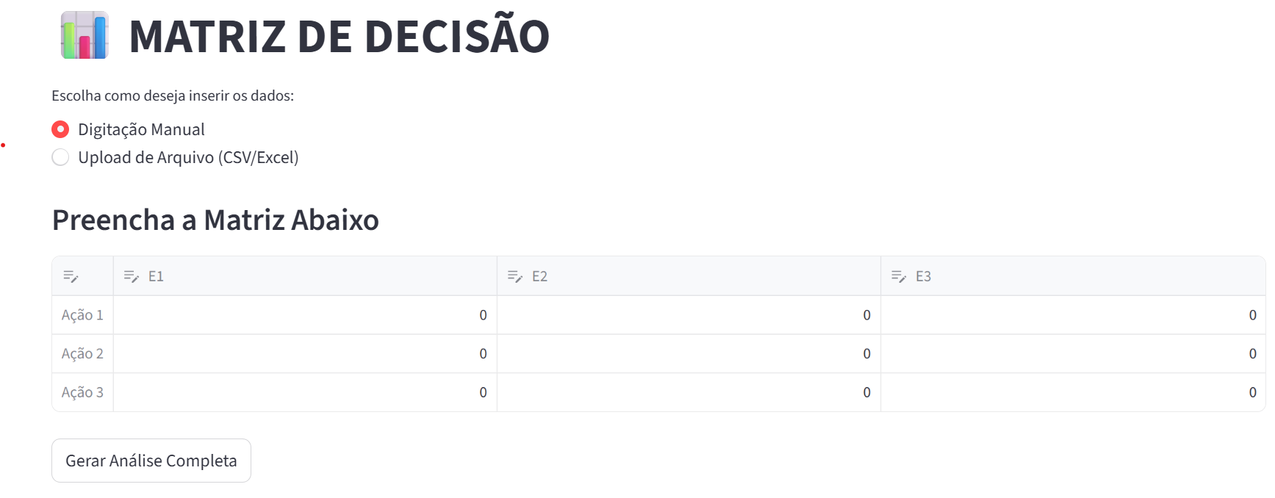
Fonte: Sistema de apoio a tomada de decisão (2026)

Figura 4: inserção dos dados a matriz de decisao por de um arquivo XLSX
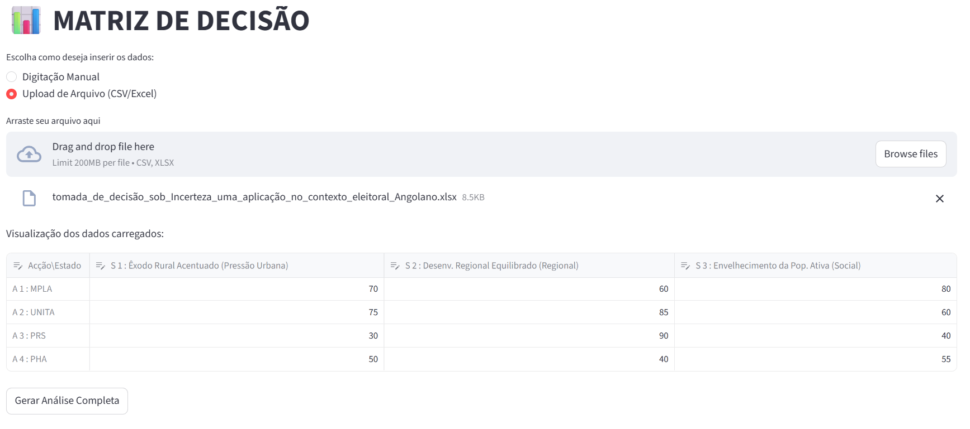
Fonte: Sistema de apoio a tomada de decisão (2026)
As figuras abaixo apresentaõa os resultados obitidos a partir do sistema de apoio a taomada de decisão.
Figura 5: Resultados da matriz de decisão
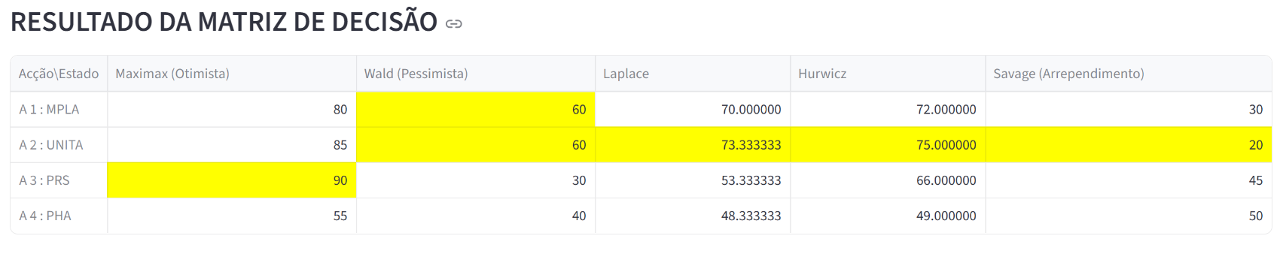
Fonte: Sistema de apoio a tomada de decisão (2026)
Figura 6: Comparação de todos os critério
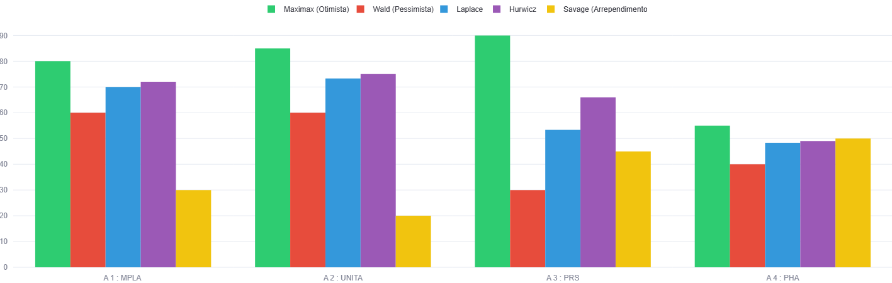
Fonte: Sistema de apoio a tomada de decisão (2026)
Figura 7: Perfil do decisor (Grafico de Radar)
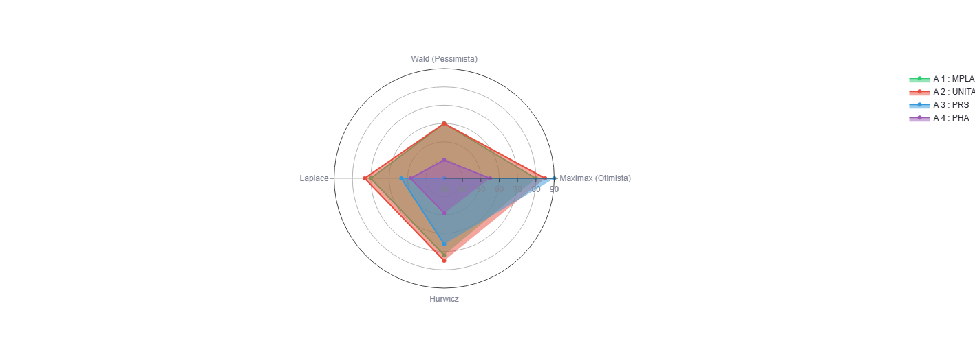
Fonte: Sistema de apoio a tomada de decisão (2026)
Figura 8: Critério de Hurwicz Dinâmico (α = 0.6):
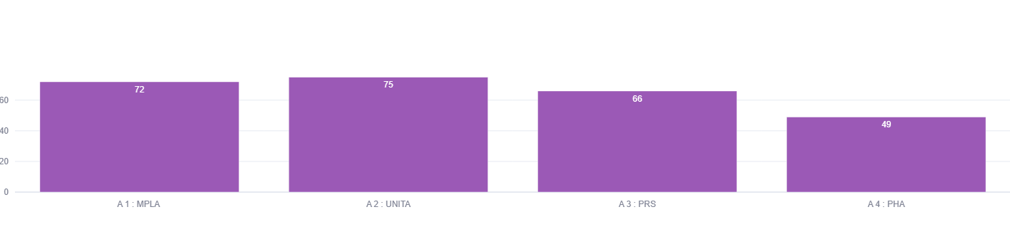
Fonte: Sistema de apoio a tomada de decisão (2026)
Figura 9: Grafico de linha sensitiva
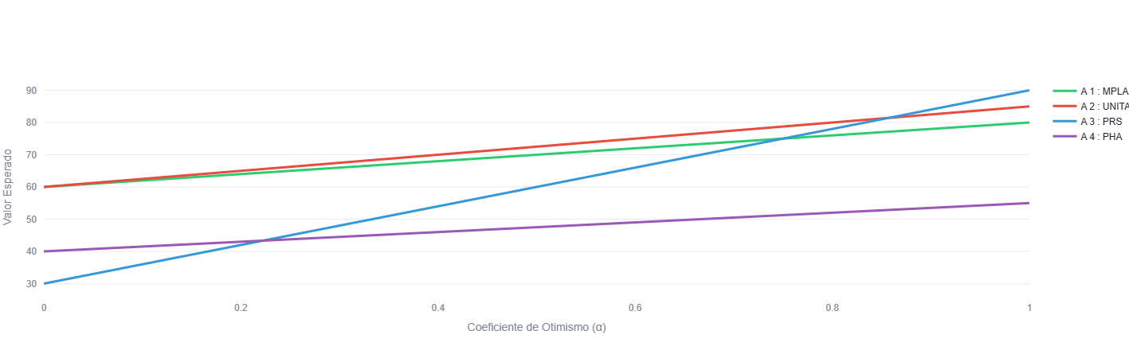
Fonte: Sistema de apoio a tomada de decisão (2026)
Figura 10: Composição do Valor de Hurwicz (Pessimismo vs. Otimismo)
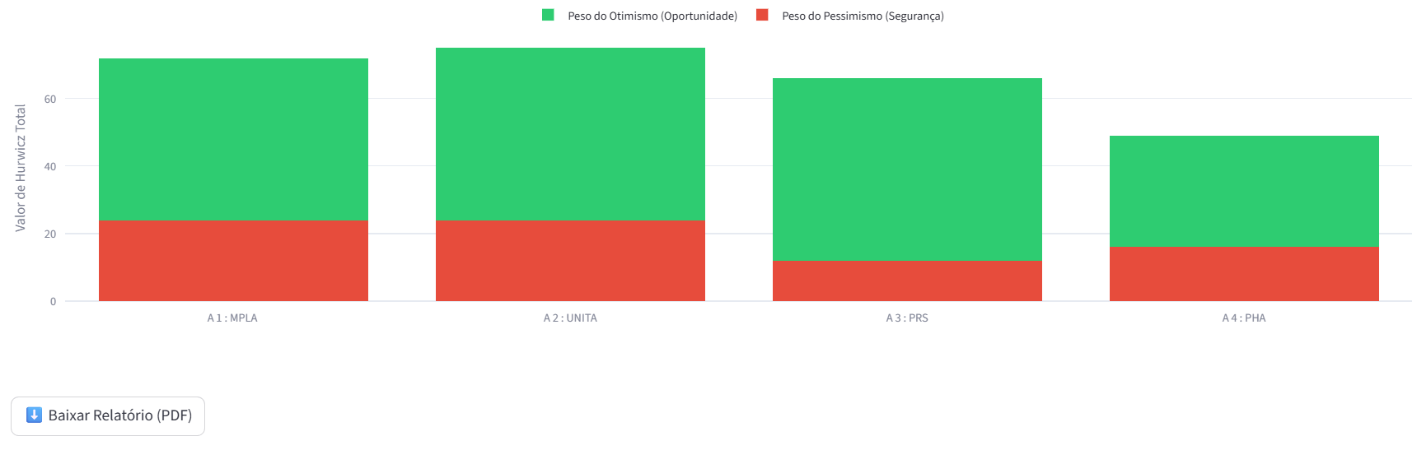
Fonte: Sistema de apoio a tomada de decisão (2026)
Pode ser observado na figura acima o botam que serve para baixar todo o relatório em PDF.

Conclusão e Recomendações

A aplicação da Teoria da Decisão sob Incerteza aos dados do Censo 2024 (INE) e à representatividade partidária (CNE, 2022) permite concluir que não existe uma "escolha perfeita" absoluta, mas sim uma escolha ideal dependente da postura do decisor perante o risco demográfico.
- Robustez Estratégica (Vencedor Laplace e Hurwicz): A UNITA apresenta-se como a alternativa mais equilibrada. Com uma média de eficácia de 73.3, o partido demonstra maior resiliência para lidar simultaneamente com o crescimento das regiões (85) e a pressão urbana (75). Para um decisor que busca o melhor desempenho médio no próximo ciclo governativo, esta seria a opção recomendada.
- Segurança e Continuidade (Vencedor Savage): O MPLA destaca-se no critério de Minimização do Arrependimento. Isto indica que, independentemente de qual cenário demográfico se concretize (seja uma crise urbana ou um boom regional), o MPLA é o partido que oferece o menor "custo de oportunidade" por erro de previsão, mantendo uma base de resposta estável (utilidade mínima de 60).
- Aposta de Especialidade (Vencedor Maximax): O PRS surge como a escolha para um cenário otimista de descentralização. Se o foco do Estado for estritamente o desenvolvimento regional e a implementação das autarquias, o PRS atinge o pico de eficácia (90), superando os blocos maiores pela sua natureza federalista.
- Limitações do PHA: O PHA, apesar de apresentar propostas humanistas relevantes, obteve pontuações inferiores nos critérios matemáticos devido à sua ainda limitada infraestrutura parlamentar e logística para responder a crises de escala nacional reveladas pelo Censo.
- Para uma governação que priorize a estabilidade institucional face às incertezas do Censo 2024, o modelo sugere a manutenção de políticas de continuidade (MPLA). No entanto, para uma governação que pretenda otimizar o bónus demográfico e o equilíbrio entre províncias, a alternância ou adoção de modelos propostos pela UNITA apresenta-se como a decisão matematicamente mais eficiente.

REFERÊNCIAS BIBLIOGRÁFICAS

Chagas, D. L. (2017). PLANEJAMENTO DA CADEIA DE SUPRIMENTO NA INDÚSTRIA DE PETRÓLEO: UMA NOVA ABORDAGEM UTILIZANDO PROCESSO DE DECISÃO DE MARKOV. Rio de Janeiro.
Delgado, K. V. (2010). Processo de decisão Markovianos fatorados com probabilidades imprecisas. São Paulo.
Freitas, E. M., Delgado, K. V., & Silva, V. F. (Junho de 2017). Processos de decisão de Markov com sensibilidade a risco com função de utilidade exponencial: Uma revisão sistemática da literatura. XIII Brazilian Symposium on Information Systems, 5-8.
JUNIOR, F. C. (2025). MODELAGEM DE AGENTES INTELIGENTES USANDO APRENDIZADO POR REFORÇO EM AMBIENTES UNITY. SÃO LUÍS.
Lima, A. R., Santos, M. d., Gomes, C. F., & Longaray, A. A. (2019). Desenvolvimento de uma ferramenta web de apoio à tomada de decisão – Payoff Matrix: revisitando os métodos Maximax, Wald, Laplace, Média Variabilidade, Hurwicz, Savage, Máxima Verossimilhança e Bayes. Limeira.
Margueron, M. V., & Carpio, L. G. (2005). PROCESSO DE TOMADA DE DECISÃO SOB INCERTEZA EM INVESTIMENTOS INTERNACIONAIS NA EXPLORAÇÃO & PRODUÇÃO OFFSHORE DE PETRÓLEO: UMA ABORDAGEM MULTICRITÉRIO. Pesquisa Operacional, 331-348.
Menezes, W. F. (2011). ESCOLHA E DECISÃO EM SITUAÇÃO DE INCERTEZA E RISCO. Nexos.indd, 59-106.
OLIVEIRA, D. D. (2023). Desenvolvimento de modelo de inteligência artificial aplicado a day trading com criptoativos baseado em Double Deep Q-Learning. VOLTA REDONDA.
Santos, E. S., & Corrar, L. J. (29 de junho a 2 de julho de 1999). CONTROLADORIA: MENSURAÇÃO EM DECISÕES COM INCERTEZA. VI Congresso Brasileiro de Custos.
Santos, M. (6-8 de Novembro de 2019). DECISÃO TOMADA SOB INCERTEZA (DTSI). SPOLM - Simpósio de pesquisa operacional e logistica da marinha.

ANEXO
Link de acesso ao repositório
https://github.com/boaresantonio-ux/decisao_sob_incerteza.git
Código do projecto

import streamlit as st
import pandas as pd
import numpy as np
import plotly.graph_objects as go
from fpdf import FPDF
from datetime import datetime
import tempfile
import os

st.set_page_config(page_title="Decisão sob Incerteza1", layout="wide")

st.title("📊 MATRIZ DE DECISÃO")

# --- Opções de Entrada ---
metodo_entrada = st.radio("Escolha como deseja inserir os dados:", ("Digitação Manual", "Upload de Arquivo (CSV/Excel)"))

if metodo_entrada == "Upload de Arquivo (CSV/Excel)":
uploaded_file = st.file_uploader("Arraste seu arquivo aqui", type=["csv", "xlsx"])

if uploaded_file is not None:
if uploaded_file.name.endswith('.csv'):
df_input = pd.read_csv(uploaded_file, index_col=0)
else:
df_input = pd.read_excel(uploaded_file, index_col=0)

st.write("Visualização dos dados carregados:")
edited_df = st.data_editor(df_input, width="stretch")
else:
st.info("Aguardando arquivo... Certifique-se de que a primeira coluna contenha os nomes das Ações.")
st.stop()

else:
# --- Configuração Manual (Lateral) ---
with st.sidebar:
st.header("Dimensões da Matriz")
n_acoes = st.number_input("Número de Ações", min_value=1, value=3)
n_estados = st.number_input("Estados da Natureza", min_value=1, value=3)

colunas = [f"E{i+1}" for i in range(n_estados)]
indices = [f"Ação {i+1}" for i in range(n_acoes)]

df_vazio = pd.DataFrame(0.0, index=indices, columns=colunas)

st.subheader("Preencha a Matriz Abaixo")
edited_df = st.data_editor(df_vazio, width="stretch")

# --- Parâmetros de Cálculo ---
with st.sidebar:
st.divider()
alpha = st.slider("Coeficiente de Hurwicz (α)", 0.0, 1.0, 0.6)

# --- Processamento ---
# Inicializa o estado se não existir
if 'analise_feita' not in st.session_state:
st.session_state.analise_feita = False

if st.button("Gerar Análise Completa"):
st.session_state.analise_feita = True

# Tudo o que depende do botão agora depende do estado da sessão
if st.session_state.analise_feita:
matriz = edited_df.values

# 1. Cálculos Básicos
resultados = {
'Maximax (Otimista)': edited_df.max(axis=1),
'Wald (Pessimista)': edited_df.min(axis=1),
'Laplace': edited_df.mean(axis=1),
}

# 2. Hurwicz (Calculado aqui para ser reativo ao slider MESMO após o botão ser clicado)
hurwicz_data = (alpha * edited_df.max(axis=1)) + ((1 - alpha) * edited_df.min(axis=1))
resultados['Hurwicz'] = hurwicz_data

# 3. Savage (Arrependimento)
max_colunas = matriz.max(axis=0)
matriz_regret = max_colunas - matriz
resultados['Savage (Arrependimento)'] = matriz_regret.max(axis=1)

df_res = pd.DataFrame(resultados)

# --- Tabela de Resultados ---
st.subheader("RESULTADO DA MATRIZ DE DECISÃO")
st.dataframe(df_res.style.highlight_max(axis=0, subset=['Maximax (Otimista)', 'Wald (Pessimista)', 'Laplace', 'Hurwicz'])
.highlight_min(axis=0, subset=['Savage (Arrependimento)']))

# --- Outros Gráficos ---
col1, col2 = st.columns(2)
cores_map = {
'Maximax (Otimista)': '#2ecc71',
'Wald (Pessimista)': '#e74c3c',
'Laplace': '#3498db',
'Hurwicz': '#9b59b6',
'Savage (Arrependimento)': '#f1c40f'
}

st.subheader("Comparação de Todos os Critérios")
fig_ganhos = go.Figure()
for c, cor in cores_map.items():
if c in df_res.columns:
fig_ganhos.add_trace(go.Bar(name=c, x=df_res.index, y=df_res[c], marker_color=cor))
fig_ganhos.update_layout(barmode='group', autosize=True, margin=dict(l=0, r=0, t=30, b=0), legend=dict(orientation="h", yanchor="bottom", y=1.02, xanchor="center", x=0.5))
st.plotly_chart(fig_ganhos, width='stretch')

# Seção Gráfico de Radar
st.subheader("Perfil Decisório (Gráfico de Radar)")
# Definindo os critérios para os eixos do radar
categorias = ['Maximax (Otimista)', 'Wald (Pessimista)', 'Laplace', 'Hurwicz']
lista_cores = list(cores_map.values())
fig_radar = go.Figure()

for i, acao in enumerate(df_res.index):
fig_radar.add_trace(go.Scatterpolar(
r=[df_res.loc[acao, c] for c in categorias],
theta=categorias,
fill='toself',
name=acao,
line=dict(color=lista_cores[i % len(lista_cores)]) # Define a cor explicitamente
))

fig_radar.update_layout(
polar=dict(
radialaxis=dict(
visible=True,
range=[df_res[categorias].values.min(), df_res[categorias].values.max()]
)),
showlegend=True,
height=500
)

st.plotly_chart(fig_radar, use_container_width=True)

# Seção do Gráfico de Hurwicz
st.divider()
st.subheader(f"Critério de Hurwicz Dinâmico (α = {alpha})")
fig_hur = go.Figure()
fig_hur.add_trace(go.Bar(
x=df_res.index,
y=df_res['Hurwicz'],
marker_color='#9b59b6',
text=df_res['Hurwicz'].round(2),
textposition='auto',
))
fig_hur.update_layout(template="plotly_white", height=350)
st.plotly_chart(fig_hur, width='stretch')

# Seção do Grafico de linha sensitiva
st.subheader(f"Grafico de linha sensitiva")
alphas = np.linspace(0, 1, 100)
fig_sens = go.Figure()

for i, acao in enumerate(edited_df.index):
melhor = edited_df.loc[acao].max()
pior = edited_df.loc[acao].min()
y_vals = [a * melhor + (1 - a) * pior for a in alphas]

fig_sens.add_trace(go.Scatter(
x=alphas,
y=y_vals,
mode='lines',
name=acao,
line=dict(width=3, color=lista_cores[i % len(lista_cores)]) # Define a cor aqui
))

fig_sens.update_layout(
xaxis_title="Coeficiente de Otimismo (α)",
yaxis_title="Valor Esperado",
hovermode="x unified"
)
st.plotly_chart(fig_sens, width="stretch")

# Composição do Valor de Hurwicz
st.subheader("Composição do Valor de Hurwicz (Pessimismo vs. Otimismo)")
pessimismo_part = (1 - alpha) * edited_df.min(axis=1)
otimismo_part = alpha * edited_df.max(axis=1)

fig_empilhado = go.Figure()

# Adiciona a base (Pessimismo)
fig_empilhado.add_trace(go.Bar(
name='Peso do Pessimismo (Segurança)',
x=edited_df.index,
y=pessimismo_part,
marker_color='#e74c3c' # Vermelho
))

# Adiciona o topo (Otimismo)
fig_empilhado.add_trace(go.Bar(
name='Peso do Otimismo (Oportunidade)',
x=edited_df.index,
y=otimismo_part,
marker_color='#2ecc71' # Verde
))

fig_empilhado.update_layout(
barmode='stack',
yaxis_title="Valor de Hurwicz Total",
legend=dict(orientation="h", yanchor="bottom", y=1.02, xanchor="center", x=0.5),
height=450
)

st.plotly_chart(fig_empilhado, use_container_width=True)

# --- Função de PDF Corrigida ---
def gerar_pdf_completo(res, fig_geral, fig_radar, fig_hur, fig_sens, fig_emp, alpha_val):
pdf = FPDF()
pdf.set_auto_page_break(auto=True, margin=15)
pdf.add_page()

# --- Cabeçalho ---
pdf.set_font("Arial", 'B', 16)
pdf.cell(190, 10, "Relatorio de Apoio ao Censo - Analise de Decisao", ln=1, align='C')
pdf.set_font("Arial", 'I', 10)
pdf.cell(190, 8, f"Data: {datetime.now().strftime('%d/%m/%Y %H:%M')} | Alfa: {alpha_val}", ln=1, align='C')
pdf.ln(5)

# --- Tabela de Resultados ---
pdf.set_font("Arial", 'B', 12)
pdf.cell(190, 10, "1. Matriz de Resultados:", ln=1)
pdf.set_font("Arial", size=8)

largura_col = 190 / (len(res.columns) + 1)
pdf.cell(largura_col, 10, "Acao", border=1, align='C')
for col in res.columns:
pdf.cell(largura_col, 10, str(col)[:10], border=1, align='C')
pdf.ln()

for i in range(len(res)):
pdf.cell(largura_col, 10, str(res.index[i]), border=1)
for val in res.iloc[i]:
pdf.cell(largura_col, 10, "{:.2f}".format(val), border=1, align='C')
pdf.ln()

# Lista para gerenciar as imagens temporárias
temp_imgs = []

def add_chart_to_pdf(pdf, fig, title, w=180, h=450):
if pdf.get_y() > 180: # Nova página se não couber
pdf.add_page()
pdf.set_font("Arial", 'B', 12)
pdf.cell(190, 10, title, ln=1)

fig.update_layout(template="plotly_white")

tmp = tempfile.NamedTemporaryFile(delete=False, suffix=".png")
fig.write_image(tmp.name, width=1000, height=h, scale=2)
temp_imgs.append(tmp.name)
pdf.image(tmp.name, x=15, w=170)
pdf.ln(5)

# --- Inserindo os 5 Gráficos ---
add_chart_to_pdf(pdf, fig_geral, "2. Comparativo de Todos os Criterios")
add_chart_to_pdf(pdf, fig_radar, "3. Perfil Decisorio (Radar)", h=600)
add_chart_to_pdf(pdf, fig_hur, "4. Detalhamento Hurwicz (Barras)")
add_chart_to_pdf(pdf, fig_sens, "5. Analise de Sensibilidade (Alfa 0 a 1)")
add_chart_to_pdf(pdf, fig_emp, "6. Composicao do Valor (Pessimismo vs Otimismo)")

# --- Vencedores ---
pdf.add_page()
pdf.set_font("Arial", 'B', 14)
pdf.cell(190, 10, "Conclusao e Melhores Estrategias:", ln=1)
pdf.set_font("Arial", '', 11)
for crit in res.columns:
vencedor = res[crit].idxmin() if "Savage" in crit else res[crit].idxmax()
pdf.cell(190, 8, f"- Para o criterio {crit}, a melhor acao e: {vencedor}", ln=1)

tmp_pdf = tempfile.NamedTemporaryFile(delete=False, suffix=".pdf")
pdf.output(tmp_pdf.name)
return tmp_pdf.name, temp_imgs

# --- Execução do PDF ---
try:
# Passamos todas as 5 figuras geradas no código
pdf_path, temp_images = gerar_pdf_completo(
df_res,
fig_ganhos,
fig_radar,
fig_hur,
fig_sens,
fig_empilhado,
alpha
)

with open(pdf_path, "rb") as f:
pdf_bytes = f.read()

st.download_button(
label="⬇️ Baixar Relatório (PDF)",
data=pdf_bytes,
file_name=f"relatorio_decisao_{datetime.now().strftime('%Y%m%d')}.pdf",
mime="application/pdf",
key="btn_pdf_final"
)

# Limpeza
if os.path.exists(pdf_path):
os.remove(pdf_path)
for img in temp_images:
if os.path.exists(img):
os.remove(img)

except Exception as e:
st.error(f"Erro ao gerar relatório: {e}")

